Vannes Olympique Club Women’s Academy
Première édition d’un stage spécifique football pour la catégorie féminine du club.
Vacances de Pâques - Du 15 au 17 Avril –
Complexe Sportif du Pérenno – Centre d’entrainement V.O.C
Au programme : Visite d’un club professionnel - découverte des sports nature - Perfectionnement au Football - Intervention d’une Arbitre Professionnelle.
 | LUNDI 15 AVRIL | MARDI 16 AVRIL | MERCREDI 17 AVRIL
MATIN (Accueil 9h30) | SPECIFIQUE FINITION | SPECIFIQUE CONDUITE DE BALLE + DRIBBLE | TOURNOI COUPE DU MONDE FEMININE
MIDI | REPAS + PEF MODULE ARBITRAGE | REPAS + PEF SANTE SECURITE | REPAS + PEF FOOTBALL FEMININ
APRES-MIDI Fin de journée 17H00 | MULTISPORT = ULTIMATE | MULTISPORT = COURSE D’ORIENTATION | VISITE D’UN CLUB PROFESSIONNEL FEMININ FC.LORIENT

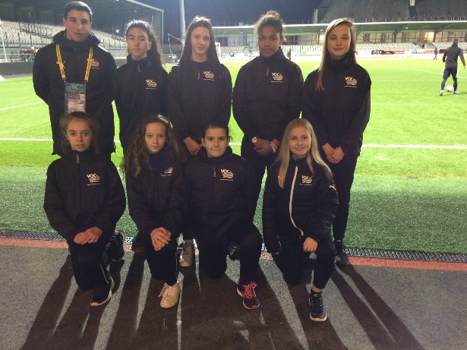
Inscription ouvert à toutes les filles âgées de 8 à 15 ans.

Tu peux venir accompagnée de ta copine : Tarif Stage 90€. Repas club. Inscription par mail vocf56@gmail.com.
TENUE CLUB PUMA OFFERTE
TENUE CLUB PUMA OFFERTE
PARTENAIRE EXCLUSIF
Women’s Academy Inscription

- Je soussigné (e), Monsieur ou Madame …………………………………………………

- Autorise mon enfant mineur à participer au stage de football organisé par le VANNES O.C.
*Nom et Prénom de l’enfant :

- Autorise l’organisateur à utiliser des images (photos ou vidéos) prises à l’occasion des stages à des fins pédagogiques, publicitaires ou informatives, dans le cadre de la promotion du « VOC FOOT WOMEN ACADEMY ».
- M’engage à fournir un certificat médical d’aptitudes à la pratique sportive ou une photocopie de la licence sportive.
- L’annulation du stage doit se faire au moins 15 jours avant le début du stage et donnera lieu au
remboursement de l’intégralité du stage.
Si le stage est annulé moins de 15 jours avant, 50% de la somme engagée sera remboursée. Pendant le stage , et en cas d’annulation pour raison médicale, le remboursement se fera au prorata des jours restants.
- Réduction 2ème enfant de 50 euros

- Tout accident doit être couvert par la responsabilité civile et individuelle accident.

- Ces stages sont ouverts aux jeunes âgés de 8 à 15 ans,
* M’inscris aux dates du :
- Mon adresse mail :
- Mon N° de tél. :
- Joins le règlement et l’inscription à l’adresse suivante :

VANNES OLYMPIQUE CLUB
Centre sportif du Pérenno – 56450 THEIX
vocf56@gmail.com
- Déclare avoir pris connaissance des conditions générales du stage

Fait à …………………………….. Le, …………………
Signature obligatoire précédée de la mention « lu et approuvée »

